Материально- техническое обеспечение мастерской
«МБОУ «Курихинская ООШ»
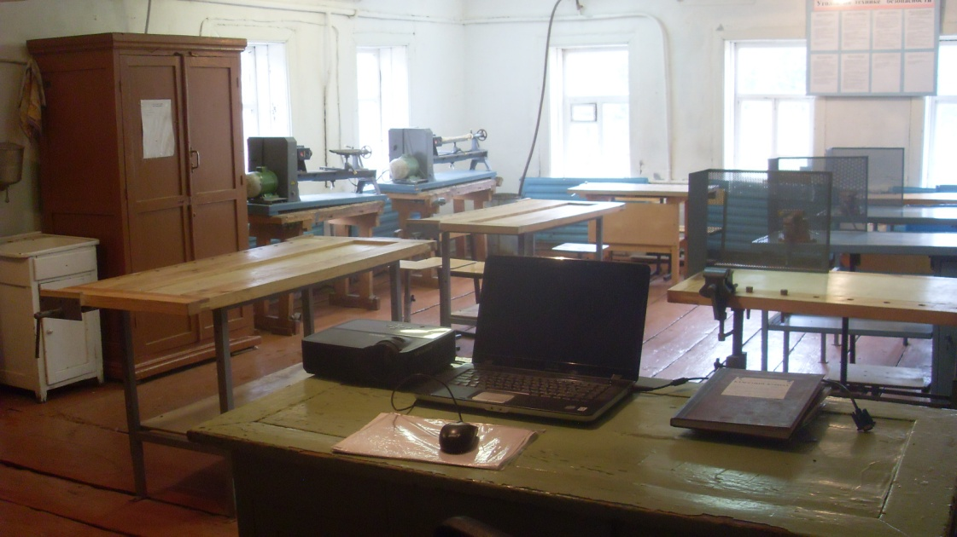

Вид  образовательных ресурсов | Наименование | Количество
Средства ИКТ | Ноутбук | 1
 | Колонки. | 1
 | Мультимедийный проектор. | 1
Цифровые образовательные ресурсы | DVD Проектирование в 5 классе | 1
Учебно-методическая литература | Программа под редакцией Н.В. Синицина, П.С. Самородский. М: Вентана-Графф, 2015
 | Н.В. Синица, В.Д. Симоненко Технология: Технология ведения дома. 5 класс
 | А.Т. Тищенко, В.Д. Симоненко Технология. Индустриальные технологии. 5 класс
 | Н.В. Синица, П.С. Самородский, В.Д. Симоненко и др. Технология. 6 класс
 | В.Д. Симоненко Технология 7 класс
 | В.Д. Симоненко Технология 8 класс
 | В.Д. Симоненко Технология 9 класс
Учебно-практическое и лабораторное оборудование | Станки | 4
 | Верстаки | 7
 | Инструменты:
 | Рубанок | 7
 | Полуфуганок | 4
 | Зензубель | 6
 | Рейсмус | 8
 | Угольник | 4
 | Струбцина | 6
 | Стусло | 2
 | Стамеска | 9
 | Долото | 9
 | Ножовка | 9
 | Молоток | 5
 | Киянка | 2
 | Коловорот | 3
 | Дрель механическая | 2
 | Напильник | 2
 | Дрель электрическая | 2
 | Электролобзик | 1
 | Ножницы по металлу | 3
 | Штангенциркуль | 1
 | Стеклорез | 3
 | Долото (резцы) | 4
 | Ножовка по металлу | 3

